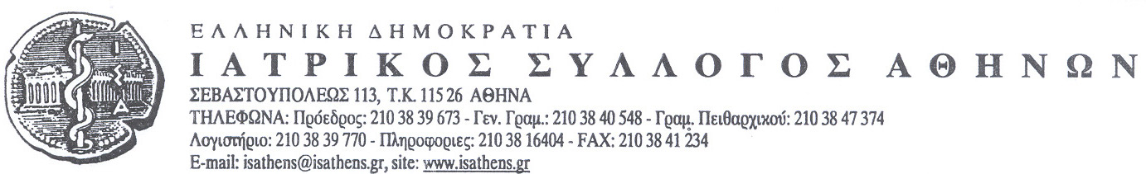
Αθήνα, 11/6/2020
ΔΕΛΤΙΟ ΤΥΠΟΥ

Θέμα: Ο ΙΣΑ εκφράζει την ικανοποίησή του για τη δικαίωση των αγώνων του σχετικά με τη χορήγηση αντιβιοτικών μόνο με ιατρική συνταγή και ζητά την αυστηρή εφαρμογή του σχετικού νόμου χωρίς καμία καθυστέρηση.
Ο ΙΣΑ εκφράζει την ικανοποίησή του καθώς με νομοθετική πρωτοβουλία του Υπουργού Υγείας Β. Κικίλια δικαιώθηκαν οι αγώνες που έχει δώσει τα τελευταία χρόνια για τη χορήγηση αντιβιοτικών μόνο με ιατρική συνταγή ωστόσο ζητά την άμεση και αυστηρή εφαρμογή του σχετικού νόμου χωρίς καμία καθυστέρηση.
Πρέπει να επισημανθεί ότι αποτελεί ένα πάγιο αίτημα, για το οποίο ο ΙΣΑ έχει κάνει τα τελευταία χρόνια πολλές παρεμβάσεις στις πολιτικές ηγεσίες του Υπουργείου Υγείας και έχει ενημερώσει σχετικώς και τον Εισαγγελέα, καθώς συσχετίζεται με τα υψηλά ποσοστά νοσοκομειακών λοιμώξεων στη χώρα μας. Πρόκειται μάλιστα για ένα από τα πρώτα θέματα που έθεσε στον Υπουργό Υγείας Β. Κικίλια, με την ανάληψη των καθηκόντων του στις 6-8-19 (πατήστε εδώ).
Σχολιάζοντας το θέμα, ο Πρόεδρος του ΙΣΑ Γ.Πατούλης τόνισε τα εξής:
«Εκφράζουμε την ικανοποίησή μας για την πραγματοποίηση του δίκαιου αυτού αιτήματος, για το οποίο ο ΙΣΑ έχει δώσει μάχη τα τελευταία χρόνια. Θα πρέπει να συγχαρούμε τον Υπουργό Υγείας Β. Κικίλια που πραγματοποίησε τη δέσμευσή του απέναντι στον ΙΣΑ και προχώρησε στην νομοθετική πρωτοβουλία για την επίλυση του σοβαρού αυτού θέματος. Ωστόσο ζητούμε την άμεση εφαρμογή του σχετικού νόμου χωρίς καμία καθυστέρηση. Η κατάχρηση αντιβιοτικών και η χορήγηση φαρμάκων, χωρίς ιατρική συνταγή είναι ένα κρίσιμο ζήτημα, για το οποίο ο ΙΣΑ έχει κάνει κατά καιρούς πολλές παρεμβάσεις και μάλιστα προσέφυγε στον εισαγγελέα, για την προστασία της δημόσιας υγείας. Η χώρα μας κατέχει πολύ υψηλά ποσοστά, στην εμφάνιση ανθεκτικών μικροβίων, τα οποία συχνά αποβαίνουν μοιραία για τους ασθενείς. Ζητούμε την αυστηρή εφαρμογή του νόμου που απαγορεύει τη χορήγηση αντιβιοτικών χωρίς ιατρική συνταγή, -όπως γίνεται σε όλες τις υπόλοιπες χώρες της Ευρώπης –προκειμένου να προστατευθεί ο πολίτης και η Δημόσια υγεία».

ΤΟ ΓΡΑΦΕΙΟ ΤΥΠΟΥ ΤΟΥ ΙΣΑ

